rcp.ctrl-elec.fr
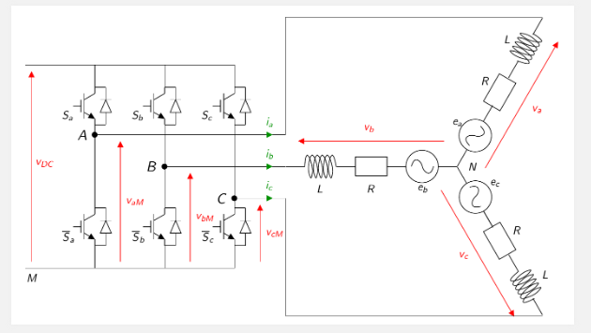
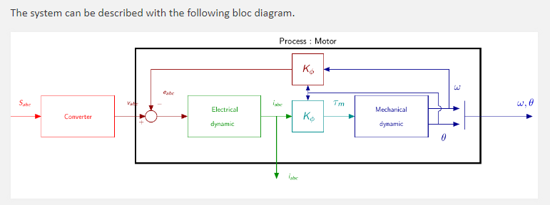
Transformations de Park et de Clark pour avoir des référentiels gérables (triphasé -> « biphasé ») pour la MSAP (machine synchrone à aimants permanents).
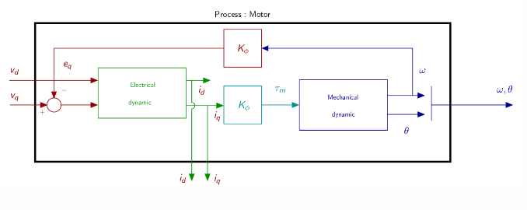

Commande de la MSAP :
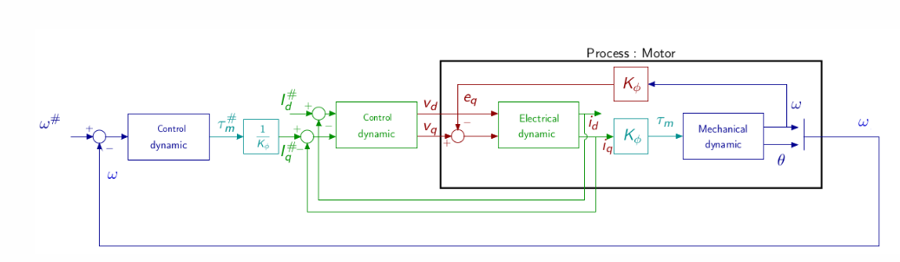

http://dspace1.univ-tlemcen.dz/bitstream/112/13696/1/Doct.Aut.BENARIBA.pdf

pages 26-30

